

المملكة العربية السعودية

وزارة التعليم / إدارة التعليم بمحافظة الإحساء

مكتب التعليم بشرق الأحساء

ابتدائيــة حسان بن ثابت بالجشـــة

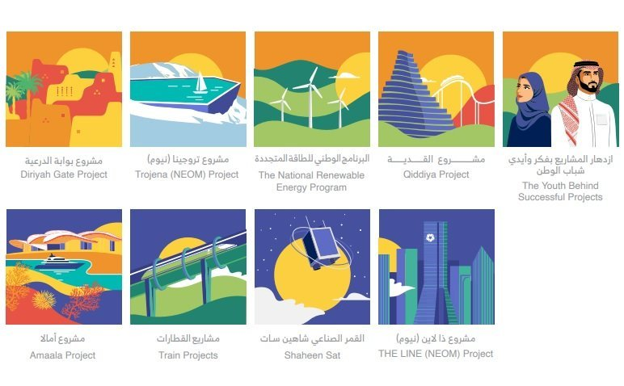مشاريع هوية اليوم الوطني 92



مدير المدرسة

محمد بن حمد المري

الموجه الطلابي

عبدالرحيم بن عبدالرحمن البديوي